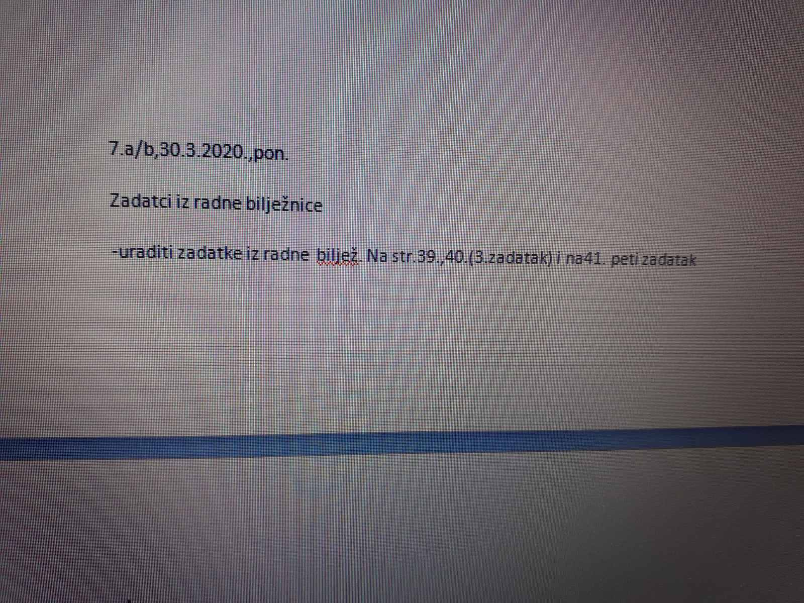
Sva pitanja šaljite na mail rosandamili@gmail.com

